Utilizando lo aprendido en el taller crear una aplicación que obtenga una imagen del celular, la misma deberá ser subida a Firebase Storage, con el URL de Firebase Storage utilizar el API de Computer Vision de Azure, para obtener características de la imagen, como contenido, color, etc.

Los resultados y la ruta a la imagen deberán ser subidos a un RealTime database de Firebase, y mostrados de manera similar a la siguiente imagen:

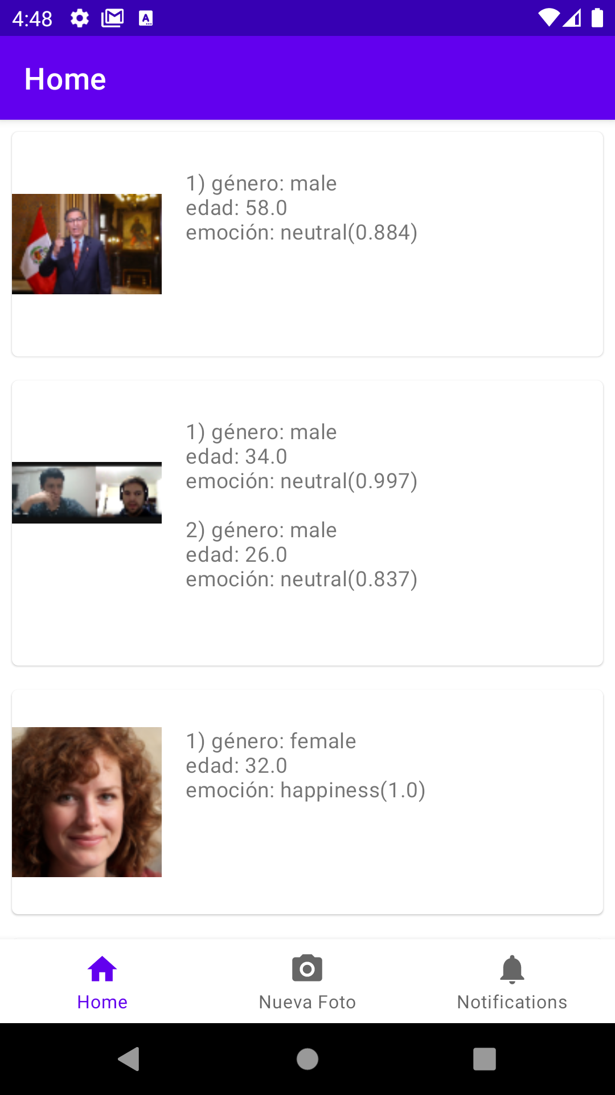

Utilizar la última pantalla para mostrar su Nombre completo

Deberá crear una cuenta de Firebase y de Azure o utilizar las del curso.

<https://docs.google.com/document/d/1RG6c5LYncfuUzHQPmKB-1257aWz2COxvupDee6OI_B0/edit>

Para la evaluación se tomará en cuenta la siguiente rúbrica:

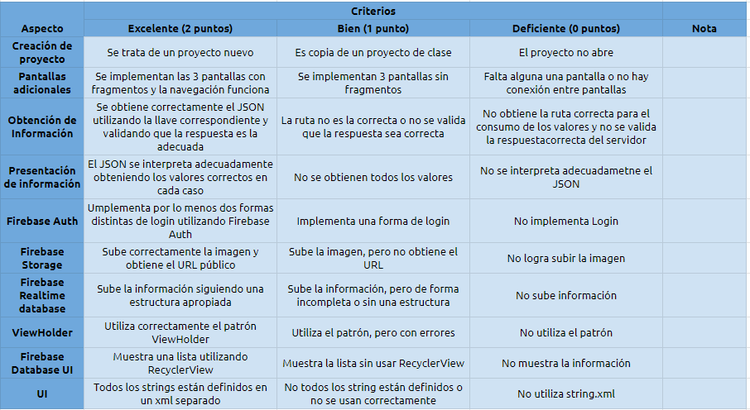

<https://docs.google.com/spreadsheets/d/1MIYGX1-CncrU9TNYYgtbA35f20SbcwywdwantugtmSs/edit?usp=sharing>